生物质气化平衡模型
说明文档

完成人：王晶晶
北京低碳清洁能源研究院
2025年9月
目 录
1 平衡模型说明 2
1.1 物性组分 2
1.2 模型假设 2
1.3 物性方法 3
1.4 生物质样品选择 4
1.5 工艺建模及模块选择 4
2 模型验证 10
2.1 工况一 10
2.2 工况二 12
2.3 工况三 14

本文档所有建模过程及结果均基于Aspen Plus V12软件进行。

平衡模型说明

物性组分
生物质气化过程是一个在高温、高压下发生的复杂反应，组分众多，Aspen Plus对生物质和灰分等物质提供了较好的处理方法。气化过程的常规组分包括H₂O、H₂、O₂、CO、CO₂、CH₄等组分，非常规组分(Nonconventional)包括生物质（biomass）、焦油（tar）和灰（Ash）。下表1展示模型中所有的化学组分。
表 1 物性组分汇总表
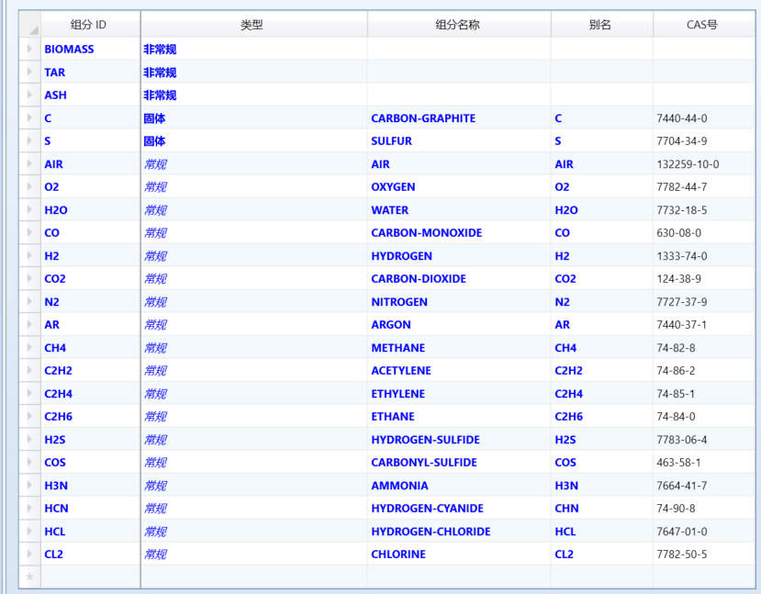

模型假设
在整个气化过程中，做出以下的假设：
- 气化炉处于稳定的运行状态，所有参数不随时间而变化。
- 反应器内温度分布均匀，在反应过程中不考虑压力损失。
- 入口氧气组成为：O2-95%vol、N2-1.75%vol、Ar-3.25%vol（cf. TR3_Appendix 4, rows 240-242）。
- INCI流化区入口汽氧比为0.5kg Steam / m³ (STP) O2 agent（cf. TR3_Appendix 4, rows 245），INCI底渣处理区后气化剂中汽氧比为8kg Steam / m³ (STP) O2 agent（cf. TR3_Appendix 4, rows 509）。
- INCI流化区固体进料量与输送气体CO₂流量比值为180kg 生物质/ m³ CO₂（cf. TR3_Appendix 4, rows 232 B-232 E*）。
- 假设生物质热解生成焦油（C含量为83%wt、H含量为7.23%wt、O含量为9.03%wt、N含量为0.75%wt，分子式为CHO_{0.082}N_{0.01}）量与生物质中碳元素含量成正比，焦油收率=0.01*干燥基下生物质中碳含量（cf. 2025-7-18回复问题Q10）。
- 假设焦油在RGPOX区被完全分解成H₂, O₂, N₂, C（cf. 2025-7-18回复问题Q11）。
- 灰分被当作惰性物质处理，不参与反应。INCI流化区生成灰中60%进入INCI底渣处理区，40%进入RGPOX区（cf. TR3_Appendix 4, rows 404-405）。
- INCI流化区固体C转化率为85%，RGPOX区固体C转化率为100%（cf. 2025-7-25回复问题Q9）
- INCI流化区出口N₂浓度为2%（wet）（cf. TR2_P93）。
- INCI底渣处理区出口渣中残碳量为10%（cf. TR3_Appendix 4, rows 556）。
- 假设RGPOX区在1300、1400和1500℃反应时出口处CH₄体积浓度为0.55%、0.1%和0.05%（cf. 2025-7-25回复问题Q10）。
- INCI流化区和RGPOX区热损失为0.1 MW（cf. TR3, Appendix 3, page2）。

物性方法
对于常规组分，包括常规气体组分、常规固体组分(即组成均匀，有确定分子量的固体)，用RK-Soave方程（Aspen Plus 用户指南P90）计算物质的热力学性质。RK-Soave方程多用于气体加工、炼油等工艺过程的计算。适用的体系为非极性或弱极性的组分混合物，如烃类及CO₂、H₂S、H₂等轻气体。该方程尤其适用于高温、高压条件，如烃类加工、超临界萃取等。流化床生物质气化工艺是在高温、高压条件下进行的，气化产生的组分多为轻气体，因此选用RK-Soave方程是比较合适的。自由水方法选用IAPWS-95。这两种模型方法选择与DBI一致，见2025-7-18回复意见Q8。
非常规固体不参加相平衡和化学平衡的计算，只计算其密度和焓。生物质气化过程采用HCOALGEN 和 DCOALIGT 模型计算非常规组分的焓和密度。该模型包括了燃烧热，标准生成热和热容的不同关联式。这两种方法的选择与DBI一致，详见2025-1-15回复意见Q11。

生物质样品选择
本系统模拟生物质气化过程使用的生物质为8#样品，其工业分析、元素分析和硫含量分析结果如表2所示，其高位发热量(HHV, dry )为19098.68kJ/kg，详见TR3, Appendix 3, page13。
表 2 8#生物质组分属性
生物质样品 | 工业分析 （wt.%） |  |  |  | 元素分析 (wt.%, dry)
 | M_{ad} | A_{d} | V_{d} | FC_{d} | C_{d} | H_{d} | N_{d} | Cl_{d} | S_{d} | O_{d}
8# | 3.72 | 4.760 | 77.60 | 17.64 | 48.00 | 5.96 | 0.65 | 0.00 | 0.041 | 40.589
11# | 5 | 8 | 75.01 | 16.99 | 45.609 | 5.626 | 0.845 | 0.92 | 0.092 | 38.909

工艺建模及模块选择
生物质气化平衡模型包含INCI炉和RGPOX炉两部分，INCI炉分为INCI流化区和INCI底渣处理区。其中蓝色为进料物流，绿色为出口物流，红色模块为热传递量。
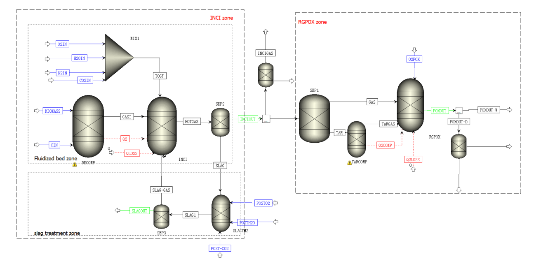
图 1 生物质气化主工艺流程图
单元过程 | 模块名称 | 功能 | 单元设备 | 对应图1模块
INCI-流化区
进料气混合 | Mixer | 模拟进料气体混合 | 混合器 | Mix1
生物质热解 | RYield | 模拟生物质热解过程 | 反应器 | DECOMP
生物质气化 | RGibbs | 模拟生物质气化过程 | 反应器 | INCI
分离 | Sep | 模拟气体、tar、灰、C分离过程 | 分离器 | Sep2
INCI-底渣处理区
C燃烧 | RGibbs | 模拟C燃烧过程 | 反应器 | Slag TMZ
气固分离 | Sep | 模拟气固分离过程 | 分离器 | SEP3
RGPOX区
焦油裂解 | RYield | 模拟焦油裂解成单分子气体 | 反应器 | TARCOPM
RGPOX | RGibbs | 模拟焦油和CH4等高温氧化反应 | 反应器 | RGPOX
表 3 生物质气化模块汇总表

INCI炉可以分为INCI流化区和INCI底渣处理区，INCI-流化区可以分为：
- 在DECOMP模块(RYield收率反应器)中模拟生物质气化炉中生物质热解过程，利用Fortran语句编程生物质的热解过程，通过分析生物质的工业分析及元素分析结果来生成对应的热解产物（式1，cf. 2025-7-18回复问题Q10），并将热解热(热流)传递给气化炉(Q2模块)。
$biomass\underset{→}{yields}C+H_{2}+N_{2}+O_{2}+S+{Cl}_{2}+tar+ash+H_{2}$O （1）
- 将生物质热解后的产物（GASI物流）与混合（MIX模块）后的水(H2OIN物流)、氧气(O2IN物流)、氮气（N2IN）和CO2（CO2IN）一同送入INCI-RGibbs反应器(Aspen Plus用户指南P167)模块。在生物质气化过程中其组分复杂，并带有多种相变，因此在RGibbs模块中模拟气化过程，RGibbs模块是基于吉布斯自由能最小原理的反应器，在给定的反应条件及环境下，系统在吉布斯自由能最小时处于稳态，其热力学及组分趋于稳定，利用RGibbs反应器可以很好的模拟生物质的气化过程，得到较为精确的模拟结果。在气化过程中有热损失，使用QLoss表示这一部分损失热量，Qloss为负值表示RGibbs反应器失去热量。
- 分离区（SEP2）将INCI流化区生成气体、tar、灰和未反应C进行分离。其中，气体和tar全部进入RGPOX区；60%的灰分进入INCI 底渣处理区，40%的灰进入RGPOX区；部分未反应的C进入RGPOX，其余未反应的C进入INCI 底渣处理区。
INCI-底渣处理区可以分为：
- 在SLAGTMZ模块(RGibbs反应器)模拟底渣中碳的燃烧过程，通过将底渣（SLAG物流，主要为ash和C）与氧气(POSTO2物流)、水（POSTH2O）和CO2（POSTCO2）一同送入SLAGTMZ模块(RGibbs反应器)，将部分碳转化为气体。
- 利用SEP3模块将底渣处理区生成的气体、剩余未反应碳和灰进行分离，其中气体循环进入INCI流化区进行气化，未反应C和灰以固体形式排出。

RGPOX炉可以分为：
- 通过SEP1模块将INCI流化区上部焦油和气体分离。分离后的焦油进入TARCOPM模块，气体进入RGPOX模块。
- 在TARCOMP模块(RYield收率反应器)中模拟焦油裂解过程，通过焦油元素含量计算生成的产物（C、H₂、N₂和O₂），并将热解热(热流)传递给RGPOX炉(Q2COPM模块)。
$tar\underset{→}{yields}C+H_{2}+N_{2}+O_{2}$ （2）
- 将INCI区生成的气体（GAS物流）和焦油裂解后产物（TARGAS物流）与氧气(O2POX物流)一同送入RGPOX模块(RGibbs反应器)，在此模块模拟部分氧化过程。在RGPOX过程中有热损失Q2Loss。
上述三个RGibbs反应器计算方法均选用限制化学平衡，主要因为该计算方法可以通过输入限制平衡反应方程式和平衡温差，较为准确的模拟气化过程，cf. 2025-7-25回复问题Q11。各区域反应方程式及其平衡温差汇总如下。
$C+O_{2}\underset{→}{}{CO}_{2}$ （3）
$C+H_{2}O\underset{→}{}CO+H_{2}$ （4）
${CH}_{4}+H_{2}O\underset{→}{}CO+3H_{2}$ （5）
$CO+H_{2}O\underset{→}{}{CO}_{2}+H_{2}$ （6）
$H_{2}+{Cl}_{2}\underset{→}{}2HCl$ （7）
$N_{2}+{3H}_{2}\underset{→}{}2{NH}_{3}$ （8）
$H_{2}+S\underset{→}{}H_{2}S$ （9）
$CO+S\underset{→}{}COS$ （10）
${CH}_{4}+{NH}_{3}\underset{→}{}HCN+3H_{2}$ （11）
${2CH}_{4}+H_{2}+{1.5O}_{2}\underset{→}{}{C_{2}H}_{4}+3H_{2}O$ （12）
${C_{2}H}_{4}\underset{→}{}{C_{2}H}_{2}{+H}_{2}$ （13）
${C_{2}H}_{4}{+H}_{2}\underset{→}{}{C_{2}H}_{6}$ （14）
$C+CO_{2}\underset{→}{}2CO$ （15）
表 4 化学反应方程式及平衡温差汇总表
式 | 计算DBI平衡温度（℃） | DBI设定反应温差（℃） | 计算NICE平衡温度（℃） | NICE设定反应温差（℃） | DBI引用行数 | 计算DBI平衡温度（℃） | DBI设定反应温差（℃） | 计算NICE平衡温度（℃） | NICE设定反应温差（℃） | DBI引用行数
 | INCI流化区 |  |  |  |  | RGPOX区
3 | — | — | 800 | -100 | — | — | — | 800 | -600 | —
4 | 774 | -126 | 800 | -100 | 470、471 | 747 | -653 | 800 | -600 | 819、820
5 | 790 | -110 | 769 | -131 | 474、475 | 930 | -470 | 1000 | -400 | 822F、G
6 | 790 | -110 | 800 | -100 | 474、475 | 1300 | -100 | 800 | -100 | 823、824
7 | 790 | -110 | 800 | -100 | 474、475 | — | — | 800 | -600 | —
8 | 790 | -110 | 800 | -100 | 474、475 | — | — | 800 | -600 | —
9 | 790 | -110 | 800 | -100 | 474、475 | — | — | 800 | -600 | —
10 | 790 | -110 | 800 | -100 | 474、475 | — | — | 800 | -600 | —
11 | 790 | -110 | 800 | -100 | 474、475 | — | — | 800 | -600 | —
12 | 790 | -110 | 800 | -100 | 474、475 | — | — | 800 | -600 | —
13 | 790 | -110 | 800 | -100 | 474、475 | — | — | 800 | -600 | —
14 | 790 | -110 | 800 | -100 | 474、475 | — | — | 800 | -600 | —
INCI 底渣处理区
4 | 592 | -208 | 900 | 100 | 571、572 | —
15 | 612 | -188 | 820 | 20 | 569、570
5 | 700 | -100 | 650 | -150 | 575、576
8 | 700 | -100 | 800 | 0 | 575、576
注：①以INCI流化区温度为900℃、INCI底渣处理区温度为800℃、RGPOX区温度为1400℃为例计算各反应的平衡温度。②为了尽量保证同一反应在不同区域具有相同的反应平衡温度，并结合NICE模型计算结果设定反应平衡温差。但由于INCI流化区、INCI底渣处理区和RGPOX区温度和气体组成不同，同一反应在不同区域的平衡温度也存在差异，cf. 2025-7-25回复问题Q11。

模型验证
分别采用三种工况计算结果与DBI结果进行对比，具体情况如下：
表 5 工况输入条件汇总表
工况 | 样品 | 进料量（t/h）
1 | 8# | 4
2 | 11# | 4
3 | 11# | 2.4
注: 压力为15bar，INCI流化区温度为900℃、INCI底渣处理区温度为800℃、RGPOX区温度为1400℃。

工况一
操作步骤：
（1） 根据反应条件，依次输入各入口流股的质量流量、温度和压力情况。入口流股的质量流量和温度设置数据汇总如下：
表 6 入口流股质量流量和温度设置汇总表
入口流股 | 质量流量（Kg/h） | 温度（℃） | 引用附件4_Additional行数
Biomass | 4000 | 25 | 192、193
CIN | 12.2 | 25 | 204
O2IN | 1290.6 | 280 | 234、235
H2OIN | 449.3 | 280 | 244
N2IN | 122.6 | 25 | 246
CO2IN | 691.47 | 25 | 232B
POSTO2 | 60.2 | 280 | 499、500
POSTH2O | 355.23 | 280 | 508、511
POSTCO2 | 39.27 | 250 | 510、512
O2POX | 961.6 | 20 | 711
- 输入INCI底渣处理区RGibbs反应器温度为800℃（cf. TR3_Appendix 4, rows 523）、RGPOX区RYeild反应器温度为900℃（cf. TR3_Appendix 4, rows 596）。
- 运行。
运行结果：
经计算，INCI流化区出口、RGPOX区出口流量和合成气组成（INCIOUT流股、POXOUT流股和SLAGOUT流股）汇总如下表所示。RMSD为平均根方差，计算式为：
$RMSD=\sqrt{\frac{\sum_{1}^{n}{{（w_{i，NICE}−w_{i，DBI}）}^{2}}}{n}}$ （16）
其中，w_{i,nice}为NICE计算各组分含量，w_{i,DBI}为DBI计算各组分含量，n为组分个数。
表 7 出口物流和合成气组成计算结果汇总
组分 | 单位 | DBI结果 | NICE结果 | 引用附件4_Additional行数
INCI流化区出口温度 | ℃ | 900 | 900 | 285
RGPOX区出口温度 | ℃ | 1400 | 1400 | 726
INCI区顶部出口物质流量 | kg/h | 6899 | 6899 | 345+371+286
INCI区出口底渣流量 | kg/h | 122 | 122 | 549
RGPOX出口气体流量 | kg/h | 7787 | 7787 | 727
RGPOX出口飞灰流量 | kg/h | 73.21 | 73.33 | 793
INCI炉出口组分
CO | %-vol, dry gas | 31.24 | 32.47 | 326
H₂ | %-vol, dry gas | 33.18 | 34.48 | 327
CO₂ | %-vol, dry gas | 26.92 | 25.44 | 328
CH₄ | %-vol, dry gas | 5.56 | 4.56 | 331
RMSD | % | 0.84
RGPOX炉出口组分
CO | %-vol, dry gas | 46.16 | 46.23 | 763
H₂ | %-vol, dry gas | 28.20 | 28.37 | 764
CO₂ | %-vol, dry gas | 21.91 | 21.79 | 765
CH₄ | %-vol, dry gas | 0.14 | 0.08 | 768
RMSD | % | 0.06

工况二
操作步骤：
（1） 根据反应条件，依次输入各入口流股的质量流量、温度和压力情况。入口流股的质量流量和温度设置数据汇总如下：
表 8 入口流股质量流量和温度设置汇总表
入口流股 | 质量流量（Kg/h） | 温度（℃） | 引用附件4_Revision行数
Biomass | 4000 | 25 | 192、193
CIN | 20.3 | 25 | 204
O2IN | 1188.8 | 280 | 234、235
H2OIN | 413.9 | 280 | 244
N2IN | 110.4 | 25 | 246
CO2IN | 692.85 | 25 | 232B
POSTO2 | 57.49 | 280 | 499、500
POSTH2O | 356.89 | 280 | 508、511
POSTCO2 | 39.27 | 250 | 510、512
O2POX | 903.1 | 20 | 711
- 输入底渣处理区RGibbs反应器温度为800℃（cf. TR3_Appendix 4, rows 523）、RGPOX区RYeild反应器温度为900℃（cf. TR3_Appendix 4, rows 596）。
- 运行。
运行结果：
经计算，INCI流化区出口、RGPOX出口流股物质流量和合成气的组成（INCIOUT流股、POXOUT流股和SLAGOUT流股）汇总如下表所示。
表 9 气化出口物流和合成气组成汇总表
组分 | 单位 | DBI结果 | NICE结果 | 引用附件4_Revision行数
INCI流化区出口温度 | ℃ | 900 | 900 | 285
RGPOX区出口温度 | ℃ | 1400 | 1400 | 726
INCI区顶部出口物质流量 | kg/h | 6677 | 6677 | 345+371+286
INCI区出口底渣流量 | kg/h | 262 | 262 | 549
RGPOX出口气体流量 | kg/h | 7458.6 | 7458.7 | 727
RGPOX出口飞灰流量 | kg/h | 121.6 | 121.6 | 793
INCI炉出口组分
CO | %-vol, dry gas | 30.86 | 32.18 | 326
H₂ | %-vol, dry gas | 33.13 | 34.64 | 327
CO₂ | %-vol, dry gas | 27.12 | 25.52 | 328
CH₄ | %-vol, dry gas | 5.33 | 4.17 | 331
RMSD | % | 0.94
RGPOX炉出口组分
CO | %-vol, dry gas | 45.48 | 45.61 | 763
H₂ | %-vol, dry gas | 27.85 | 27.96 | 764
CO₂ | %-vol, dry gas | 22.48 | 22.37 | 765
CH₄ | %-vol, dry gas | 0.14 | 0.06 | 768
RMSD | % | 0.06

工况三
操作步骤：
（1） 根据反应条件，依次输入各入口流股的质量流量、温度和压力情况。入口流股的质量流量和温度设置数据汇总如下：
表 10 入口流股质量流量和温度设置汇总表
入口流股 | 质量流量（Kg/h） | 温度（℃） | 引用附件4_Revision行数
Biomass | 2400 | 25 | 192、193
CIN | 12.2 | 25 | 204
O2IN | 735.6 | 280 | 234、235
H2OIN | 256.1 | 280 | 244
N2IN | 72.2 | 25 | 246
CO2IN | 415.71 | 25 | 232B
POSTO2 | 60.22 | 280 | 499、500
POSTH2O | 355.22 | 280 | 508、511
POSTCO2 | 39.27 | 250 | 510、512
O2POX | 540.4 | 20 | 711
- 输入底渣处理区RGibbs反应器温度为800℃（cf. TR3_Appendix 4, rows 523）、RGPOX区RYeild反应器温度为900℃（cf. TR3_Appendix 4, rows 596）。
- 运行。
运行结果：
经计算，INCI流化区出口、RGPOX出口流股物质流量和合成气的组成（INCIOUT流股、POXOUT流股和SLAGOUT流股）汇总如下表所示。
表 11 气化出口物流和合成气组成汇总表
组分 | 单位 | DBI结果 | NICE结果 | 引用附件4_Revision行数
INCI流化区出口温度 | ℃ | 900 | 900 | 285
RGPOX区出口温度 | ℃ | 1400 | 1400 | 726
INCI区顶部出口物质流量 | kg/h | 4225 | 4225 | 345+371+286
INCI区出口底渣流量 | kg/h | 182 | 182 | 549
RGPOX出口气体流量 | kg/h | 4692 | 4692 | 727
RGPOX出口飞灰流量 | kg/h | 73 | 73 | 793
INCI炉出口组分
CO | %-vol, dry gas | 29.47 | 30.73 | 326
H₂ | %-vol, dry gas | 34.10 | 35.50 | 327
CO₂ | %-vol, dry gas | 28.07 | 26.56 | 328
CH₄ | %-vol, dry gas | 4.75 | 3.68 | 331
RMSD | % | 0.94
RGPOX炉出口组分
CO | %-vol, dry gas | 43.31 | 43.42 | 763
H₂ | %-vol, dry gas | 27.72 | 27.88 | 764
CO₂ | %-vol, dry gas | 24.58 | 24.47 | 765
CH₄ | %-vol, dry gas | 0.14 | 0.05 | 768
RMSD | % | 0.07

综上所示，在不同生物质进料量、不同生物质种类的情况下，当输入条件一致时，NICE计算出口流量和合成气组成与DBI计算结果基本一致，INCI出口和RGPOX出口组分的RMSD均小于1%。由于整体工艺流程的设定偏差和RGibbs反应器化学反应平衡设定偏差，NICE模型与DBI提供数据仍存在不同。但由于RMSD较小，因此NICE模型可以较好的复刻DBI模拟结果。

